《人工智能——深度学习大模型智能体》
实验报告
实验作业四
Vector RAG、GraphRAG 与 WikiRAG
对比实验

姓 名：孙驰
学 号：2024311281
班 级：计算机10班
完成日期：2026年10月3日

基于同一校园语料的检索评测与来源核查
使用本地真实中文嵌入模型，比较向量、图谱与条目化知识的证据覆盖；记录窗口扫描、失败例与可复核的原始结果。人工忠实度评分待确认。
1 实验概述
1.1 实验目的
本实验在指南提供的15篇虚构校园文档上实现Vector RAG、GraphRAG与WikiRAG，保持同一嵌入模型、问题集和文档级评价口径，比较事实、多跳与全局问题。20题结果中，Vector平均Recall@5为0.9667，Graph Local为0.8083，Wiki为0.8583；图谱并未全面优于向量检索。
实验重点是观察知识组织如何影响证据获取：桥接文档可能相关性低，图的连通性与实体名称会限制多跳展开，条目化会改变事实粒度与来源顺序。通过K扫描、Local/Global对照、来源修正和RRF选做，区分排序、覆盖、忠实度与答题完整性。
1.2 实验环境
表 1 实验环境清单
类别 | 名称 / 版本 | 备注
操作系统 | Windows 10.0.26300 | 本机CPU，未申请HPC资源
Python / 基础库 | 3.11.16；torch 2.14.0；numpy 2.4.6 | CPU四线程；NetworkX 3.6.1
嵌入与绘图库 | sentence-transformers 6.1.0；transformers 5.18.0 | Matplotlib 3.11.1
嵌入模型 | BAAI/bge-small-zh-v1.5，512维 | 指南允许的中文本地替代模型；真实神经嵌入
LLM API | 仅检索评测；无生成API调用 | Codex一次性整理九个有来源答案，评分是AI初评
修改处 | chunk_docs / metrics / evaluate / GraphRAG / WikiRAG | 显式传scope、文档去重、路径边界、缓存、来源核查
新增与选做 | Q16—Q20；实体归一；Hybrid RRF | 基线保留原文、40三元组、9条目及指南gold

模型版本固定为7999e1d3359715c523056ef9478215996d62a620，经镜像下载后本地推理。所有表示单位归一化；仅查询加“为这个句子生成表示以用于检索相关文章：”，文档不加。余弦值用于相对排序，不当作概率。[2]
完整逐题记录和92个实际512维向量随结果保存，独立重编码最大向量差约1.45×10⁻⁷。逻辑测试的char3后端需显式选择，正式套件拒绝该后端，模型加载失败不会自动替换成字符向量。
2 三种 RAG 系统实现
2.1 Vector RAG 基线
配置：块长120中文字符，重叠20，步长100，Top-K=5。末块不足120字符时原样保留，覆盖到原文末尾就停止，不产生多余空块。索引先按块余弦排序，再按文档号去重，取前K篇文档。
本语料的15篇文档都短于120字符，实际形成15块。因此重叠参数已实现，但本次没有实际跨块重叠；不能用当前结果证明长文档分块策略优劣。
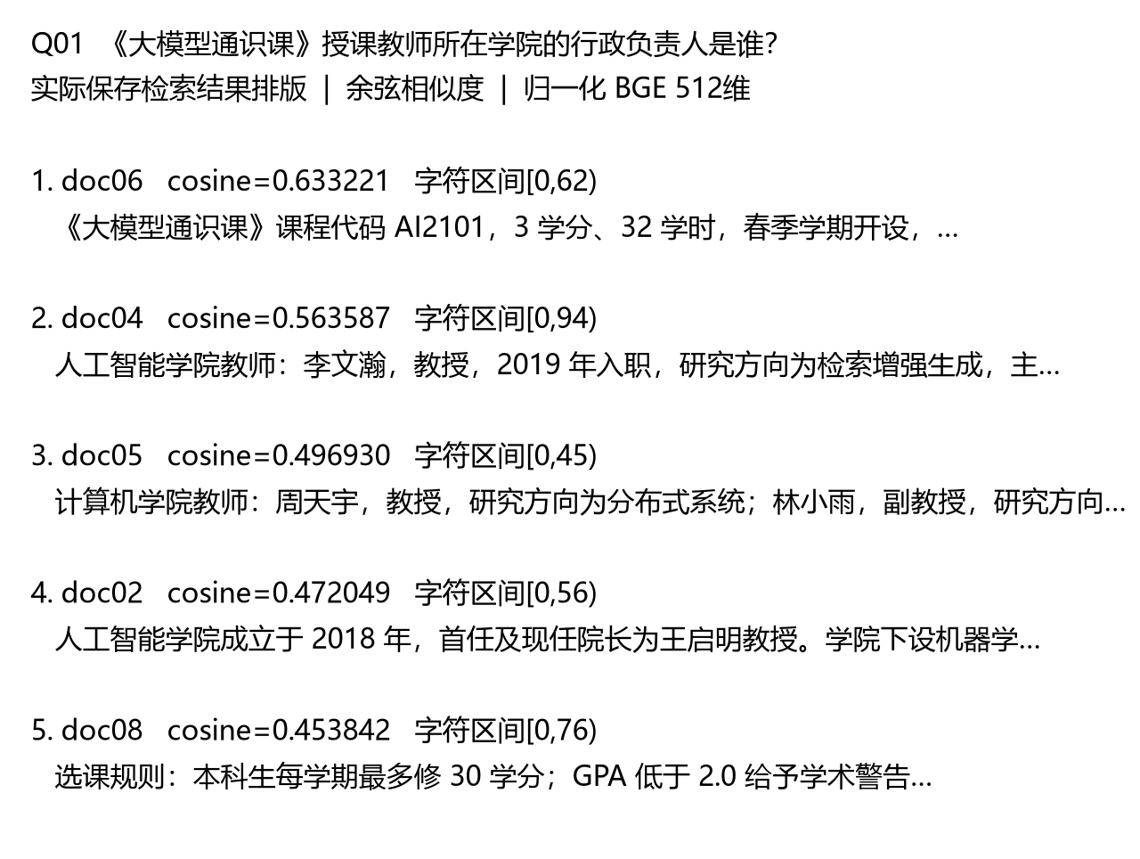
图 1 Q01 实际检索结果排版 文档号 分数与原文摘录
Q01前三名为doc06、doc04、doc05，院长所在doc02排第4。K=5覆盖全部三篇gold；K=3缺院长证据。图中内容来自保存的实际输出，以便阅读而排版，没有模拟终端或IDE界面。
2.2 GraphRAG（三元组 + 图 + 社区）
使用NetworkX MultiDiGraph保留不同关系及来源，完整图45节点、40条三元组。将图投影为无向图，采用greedy modularity得到10个社区。Global查询使用指南预置的3段主题摘要；这些摘要并非根据本次10个社区现场生成。当前实现是教学简化版。
Local最多匹配2个实体，从入边与出边双向展开；最多3跳、每轮前沿最多6节点，节点与三元组边分别去重，稳定处理同分项。候选三元组按余弦排名，文档分数等价于该文档候选边的最大分数。没有匹配边时回退Global，并记录fallback。
头实体 | 关系 | 尾实体 | 来源
李文瀚 | 主讲 | 大模型通识课 | doc06
李文瀚 | 任职于 | 人工智能学院 | doc04
人工智能学院 | 院长 | 王启明 | doc02
李文瀚 | 研究方向 | 检索增强生成 | doc04
AI协会 | 指导教师 | 李文瀚 | doc11

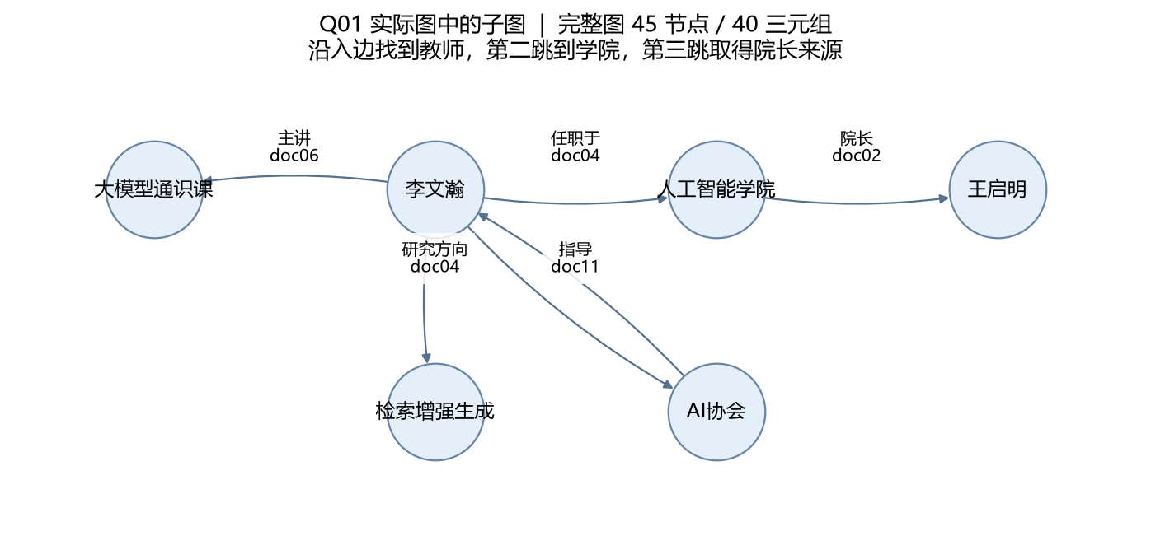
图 2 完整知识图谱中的 Q01 关系子图
实际Q01只匹配“大模型通识课”：第1跳沿李文瀚主讲课程的入边得到doc06，第2跳李文瀚任职于人工智能学院得到doc04，第3跳学院院长得到doc02。最终文档顺序为doc06、doc02、doc04、doc11、doc10，全证据命中。
默认保留严格子串匹配作为基线。另用空格、书名号归一及“云大→云山大学”别名做诊断：Q02的AI 协会由无匹配变为AI协会；归一后补回doc11。去空格只能解决词面问题，不能自动处理重名教师或实体歧义。
2.3 WikiRAG（条目化知识库）
保留指南9个条目，平均正文长度为74.4444字符。正文嵌入相似度取Top-3条目，按相似度及来源列表顺序展开，再做文档去重。标题用于展示，不额外加入正文向量；条目预算3与文档预算K独立。
例如“人工智能学院”聚合doc02的院长和系、doc10的重点实验室、doc15的联合培养。条目减少跨文档阅读，但学院条目不含教师研究方向，校园条目省略校巴频率等细节；它还加入了原文没有的联合培养人数和教材名称。
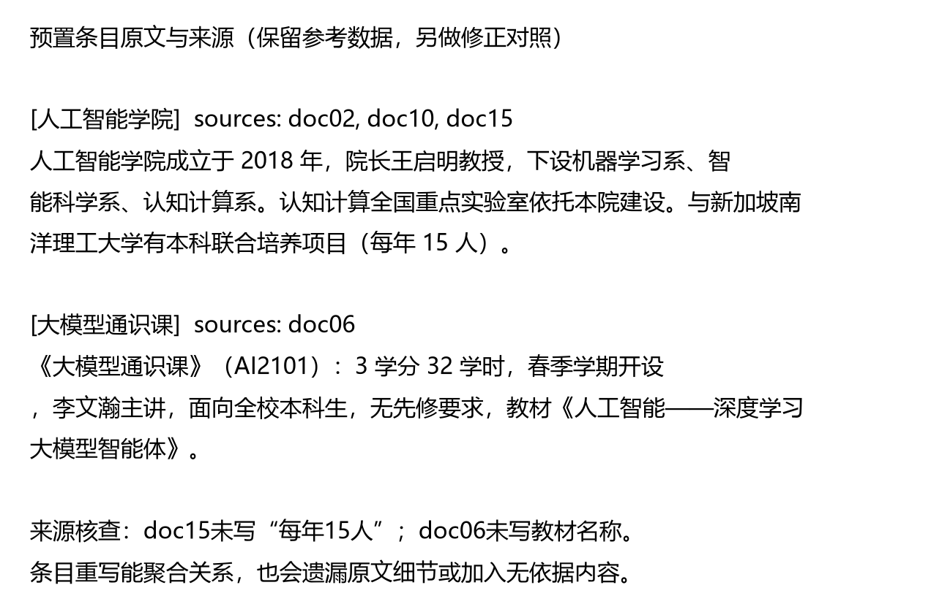
图 3 参考条目原文 聚合来源与核查结果
主实验保留参考数据以便对照指南，修正版只移除无依据的信息并修正关系，不改原文或gold。生成示例仅使用检索返回的原始文档，不把这些条目增写直接当作事实；这样能核查原文，但不能说明预置条目本身已经忠实。
3 对比实验设计
内置15题各类型5题；增加5题覆盖事实、多跳和全局，合计事实6、多跳7、全局7。新增题在评测前固定证据，不根据排名修改gold。三范式共享模型、问题文本和文档级K=5；Graph分别运行Local与Global，避免把scope参数遗漏后得到相同路径。
Recall@K=命中的gold文档数÷gold文档总数，逐题宏平均。MRR先对返回文档去重，取前K篇中第一篇相关文档的排名r，记1/r；完全未命中记0。条目、块和三元组都不是最终评价单位。
表 2 内置题示例与全部五道新增题
编号 | 类型 | 问题 | evidence
Q01 | 多跳 | 《大模型通识课》授课教师所在学院的行政负责人是谁？ | doc04, doc06, doc02
Q06 | 事实 | 云山大学的校训是什么？ | doc01
Q11 | 全局 | 云山大学有哪些科研平台？分别依托谁建设？ | doc10, doc02, doc03
Q16 | 事实 | 校内校巴共有几条线路，多久一班？ | doc14
Q17 | 多跳 | 研究知识图谱的教师所授课程要求先修什么课程？ | doc04, doc07, doc08
Q18 | 多跳 | 机器人战队指导教师所在学院下设哪些系？ | doc11, doc04, doc02
Q19 | 全局 | 学校在图书资源和国际交流方面有哪些安排？ | doc13, doc15
Q20 | 全局 | 两所学院分别开设哪些本科专业或下属系，负责人是谁？ | doc02, doc03

新增证据依据：Q16用doc14核查校巴线路和频率；Q17以doc04教师研究方向→doc07授课→doc08先修规则关联；Q18以doc11社团指导→doc04任职→doc02学院下设系关联；Q19聚合doc13图书资源与doc15国际交流；Q20比较doc02/doc03两学院的组织和负责人。完整20题见附录。
Q11沿用指南gold doc10、doc02、doc03，但科研平台及依托关系主要已写在doc10。金标准覆盖不足不一定代表无法答题；后续同时展示原文支持、证据覆盖和答案是否完整。
4 实验结果与数据记录
4.1 检索质量（Recall@5 与 MRR）
表 3 三范式 × 三类问题检索结果（20 题）
范式 | fact  Recall | fact  MRR | multi  Recall | multi  MRR | global  Recall | global  MRR
Vector | 1.0000 | 1.0000 | 1.0000 | 1.0000 | 0.9048 | 1.0000
Graph Local | 0.8333 | 0.8333 | 0.9524 | 0.9286 | 0.6429 | 0.4690
Graph Global | 0.5000 | 0.3889 | 0.8333 | 0.7143 | 0.7857 | 0.6119
Wiki | 1.0000 | 0.6944 | 0.9524 | 1.0000 | 0.6429 | 0.5476

表3统一为20题、文档K=5。Vector在事实与多跳题上Recall及MRR均为1；全局Recall为0.9048。Graph Global的全局Recall为0.7857，高于Local的0.6429，但其事实Recall只有0.5000。Wiki事实Recall为1，MRR仅0.6944，说明来源展开顺序让答案文档排得较晚。
表 3a 全题宏平均与全证据命中
方案 | Recall@5 | MRR | 全证据命中
Vector | 0.9667 | 1.0000 | 19/20
Graph Local | 0.8083 | 0.7392 | 14/20
Graph Global | 0.7167 | 0.5808 | 11/20
Wiki | 0.8583 | 0.7500 | 16/20

本语料只有15篇短文；Vector的高分与BGE中文匹配及小检索空间有关，不代表一般场景下向量检索必然最优。Graph Local包含无实体匹配时的Global回退，其汇总不能被解释为所有题都依靠局部走边成功。
所有逐题返回文档、分数、路径、未命中证据保存于eval20_local/global.json。未改成按问题类型自动选择Graph模式，也未依据gold挑选更好结果。
4.2 窗口敏感性（Top-K 扫描，任务四⑤）
表 4 不同 Top-K 下三类问题的 Recall（内置 15 题）
范式 | 类型 | K=1 | K=2 | K=3 | K=5
Vector | 事实 | 1.0000 | 1.0000 | 1.0000 | 1.0000
Vector | 多跳 | 0.4333 | 0.8000 | 0.8667 | 1.0000
Vector | 全局 | 0.7667 | 0.7667 | 0.7667 | 0.8667
Graph Local | 事实 | 1.0000 | 1.0000 | 1.0000 | 1.0000
Graph Local | 多跳 | 0.3667 | 0.8000 | 0.9333 | 0.9333
Graph Local | 全局 | 0.2000 | 0.4000 | 0.5000 | 0.7000
Graph Global | 事实 | 0.4000 | 0.4000 | 0.6000 | 0.6000
Graph Global | 多跳 | 0.1667 | 0.5000 | 0.7333 | 0.8333
Graph Global | 全局 | 0.2667 | 0.5333 | 0.7000 | 0.9000
Wiki | 事实 | 0.6000 | 0.8000 | 1.0000 | 1.0000
Wiki | 多跳 | 0.4333 | 0.7000 | 0.8667 | 0.9333
Wiki | 全局 | 0.3000 | 0.5000 | 0.6000 | 0.6000

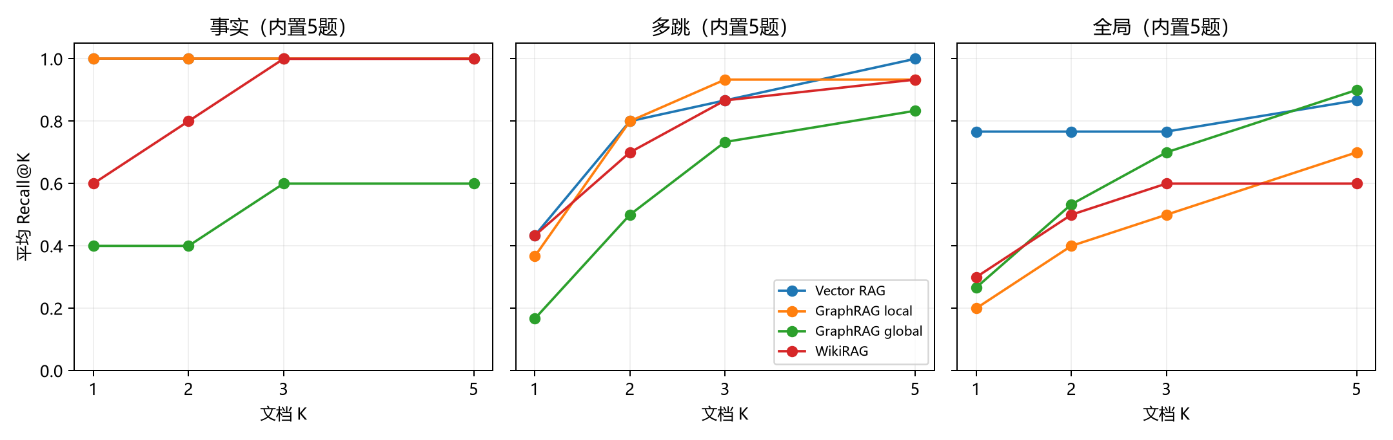
图 4 真实嵌入的窗口扫描 每类型五题
K扫描只用内置15题，每类型5题，与表3的20题分开。多跳gold有2—3篇文档，K=1结构上不能拿满。例如Vector多跳Recall从K=5的1.0000降为K=1的0.4333，降幅0.5667，是该范式最大降幅。Wiki全局在K=3和5均为0.6000，说明仅扩大文档窗口不能补回未进入Top-3的条目。
4.3 忠实度评分（每范式抽 3 题）
表 5 忠实度 AI 初评 待人工确认
预选Q01/Q06/Q11，覆盖三类题。Codex只据各自K=5返回原文整理答案，无生成API；完整答案、上下文和声明见answer_review.json。human_score为空，以下AI初评仍待人工核查。
范式 | 题号 | AI初评 | 关键句摘录 | 无依据断言 / 完整性
Vector | Q01 | 5 / 待确认 | 该学院院长是王启明教授[doc02]。因此行政负责人为王启明。 | 无；已回答
Vector | Q06 | 5 / 待确认 | 云山大学的校训是“格物致知”[doc01]。 | 无；已回答
Vector | Q11 | 5 / 待确认 | 岭南超算中心由云山大学与省科技厅共建，计算机学院参与运行管理[doc10]。 | 无；已回答
Graph Local | Q01 | 5 / 待确认 | 该学院院长是王启明教授[doc02]。因此行政负责人为王启明。 | 无；已回答
Graph Local | Q06 | 5 / 待确认 | 云山大学的校训是“格物致知”[doc01]。 | 无；已回答
Graph Local | Q11 | 5 / 待确认 | 本次检索上下文没有科研平台与建设依托关系的资料，无法据此列出完整答案。 | 无；部分回答或拒答
WikiRAG | Q01 | 5 / 待确认 | 本次检索未返回学院院长资料，无法确认行政负责人。 | 无；部分回答或拒答
WikiRAG | Q06 | 5 / 待确认 | 云山大学的校训是“格物致知”[doc01]。 | 无；已回答
WikiRAG | Q11 | 5 / 待确认 | 本次检索上下文没有科研平台与建设依托关系的资料，无法据此列出完整答案。 | 无；部分回答或拒答

量表：5=断言均受支持或谨慎拒答；4=个别边界含糊；3=部分无依据；2=多项无依据；1=主要内容无依据。九例未编造，初评均5，不代表答题能力相同。
Graph/Wiki的Q11缺平台资料而拒答，Wiki的Q01缺院长资料而部分回答。无事实声明时式8-8分母为0，比例不定义；拒答5分只表示未编造，不当作答题成功，不计算平均忠实度。人工须逐例确认或修改分数。
4.4 工程账对比
表 6 三范式构建与更新成本
范式 | 本次实际构建 | 新增一篇文档的变更 | 时间口径
Vector | 分块、BGE编码、向量矩阵 | 编码新增块并追加索引；原文修改时替换相关块 | 索引0.1509秒
Graph | 载入40参考三元组、建图、检测社区，编码三元组及3摘要 | 校验三元组、合并实体；更新受影响社区与摘要，再编码 | 索引0.1520秒
Wiki | 载入9参考条目与来源，编码正文 | 定位并重写相关条目、核查来源与冲突，再编码 | 索引0.0889秒

索引计时不含下载、7.59秒模型加载、人工整理、关系抽取或改写。未做新增文档计时，更新栏只列所需步骤；预热与缓存也会影响秒数，不能据此判断生产成本。三种范式的增量维护区别见思考题4。
4.5 MRR 手算验证（必做）
选题在查看排名前固定为Q01、Q06、Q11，包含多跳题。0表示Top-5未命中，倒数贡献为0而非1/0；以下均按原始返回的文档级顺序计算。
表 7 MRR 手算与脚本核对
范式 / 题号 | 首次排名 | 1/rank或0 | 脚本核对
Vector / Q01 | 1 | 1.0000 | 一致
Vector / Q06 | 1 | 1.0000 | 一致
Vector / Q11 | 1 | 1.0000 | 一致
GraphRAG / Q01 | 1 | 1.0000 | 一致
GraphRAG / Q06 | 1 | 1.0000 | 一致
GraphRAG / Q11 | 0 未命中 | 0.0000 | 一致
WikiRAG / Q01 | 1 | 1.0000 | 一致
WikiRAG / Q06 | 1 | 1.0000 | 一致
WikiRAG / Q11 | 0 未命中 | 0.0000 | 一致

Vector：(1+1+1)/3=1.000000；Graph Local：(1+1+0)/3=0.666667；Wiki：(1+1+0)/3=0.666667。分别用--mrr_check 1,1,1与--mrr_check 1,1,0复核，与mrr_manual.json一致。手算这3题的均值不是表3或表3a全20题MRR。
5 结果分析
5.1 分问题类型分析
在本次20题上，Vector各类型Recall最高或并列最高，事实与多跳全部gold命中。多跳题的向量弱点主要在窗口收窄时显现：Q01的课程和教师语义贴近问题，但院长的桥接文档doc02排第4。Graph能沿教师、学院、院长关系取得doc02，但其效果依赖实体匹配和图连通性。
对全局题，Graph Global比Local更适合聚合多个主题；Q11 Local仅返回doc01中的大学基本信息边，Global摘要却含院系和平台来源，使Recall从0恢复到1。Wiki依靠条目重写聚合资料，但Top-3条目筛选和来源列表先后会限制覆盖；扩大K未必能解决上游条目漏选。
Recall描述证据是否齐全，MRR只看首个相关文档来得早不早。Vector Q11第1名doc10已支持完整平台事实，但gold doc02/doc03缺失，所以MRR=1、Recall=1/3。需要结合gold合理性、上下文内容与答案核查，不能只看单一指标。
5.1.1 选做 RRF 与来源修正对照
选做使用中文字符bigram词面余弦排名与稠密排名，按RRF=1/(60+r_dense)+1/(60+r_sparse)融合。20题事实Recall与MRR均保持1.0000；全题Recall从0.9667降为0.9583，MRR从1.0000降为0.9750，全证据命中由19降至18题。此负结果保留，不能写成混合检索必然提升。
单独修正三处来源问题后，Graph Local全题Recall/MRR仍为0.8083/0.7392；Wiki变为0.8417/0.7417，低于参考0.8583/0.7500。忠实改写会改变嵌入排序，检索分数略降不能成为保留无依据内容的理由。主实验不替换成择优结果。
5.2 失败案例分析（每范式至少 2 例）
表 8 失败案例归因
范式 / 窗口 | 题号 | 真实返回 / 遗漏 | 原因
Vector K=5 | Q11 | doc10, doc01, doc04, doc11, doc05；缺doc02, doc03 | 平台原文doc10排第1，但两学院背景doc02/doc03均未入Top-5；保留指南gold，语义排序未覆盖完整标注。
Vector K=3 | Q01 | doc06, doc04, doc05；缺doc02 | 桥接的学院院长doc02排第4；K=3时被计算机学院教师doc05挤出。K=5恢复，并非Top-5失败。
GraphRAG K=5 | Q02 | doc02, doc04, doc06, doc07, doc08；缺doc11 | AI 协会含空格，节点AI协会不含空格，未匹配实体而回退Global；未返回doc11。
GraphRAG K=5 | Q11 | doc01；缺doc02, doc03, doc10 | 只匹配云山大学，图中大学只连基本信息（均doc01）；院系与平台子图未接入，局部走边只返回doc01。Global可补齐gold。
WikiRAG K=5 | Q01 | doc06, doc04, doc11, doc05；缺doc02 | Top-3条目未选中人工智能学院，返回doc06/doc04/doc11/doc05，缺少doc02；条目数与文档K是两层预算。
WikiRAG K=5 | Q13 | doc02, doc10, doc15, doc11, doc13；缺doc04 | 学院教师条目未进Top-3，学院条目并不含教师研究方向，doc04遗漏。

Vector的第二例明确来自K=3：在K=5的20题中只有Q11未全证据命中。Graph Q02是词面不匹配并触发回退；Q11是关系链与学校节点未连通。Wiki两例都是上游条目未选中，不能仅归咎于原文向量不好。
额外来源失败：Graph三元组/摘要将计算机学院的“参与运行管理”改成“参与共建”；Wiki增写“每年15人”及教材名称。前者改变责任关系，后两者原文无证据。来源审计保留对照并修正，而不是把预置数据当作天然无误的金标准。
6 AI 协作记录 Codex 使用情况
表 9 Codex 协作过程记录
序号 | 使用场景 | 实际提示词 / 操作 | AI输出与采纳
1 | 启动实验四 | “实验四已更新。” | 按指南与样板分析实验范围；延续前次目录结构
2 | 确定实现与API | “你来就行，还需要api吗？” | 采用指南允许的本地BGE与预置知识库，检索不需生成API
3 | 代码实现与复核 | Codex实现、7项测试、独立代码审查与结果回放 | 检查scope、文档去重、JSON形状、实体名称及3跳/6前沿边界；接受通过核验的实现
4 | 本地运行与分析 | CPU正式20题、内置15题K扫描、Local/Global与RRF对照 | 保留Vector更强与RRF无提升的实际结果，不以预期替代数据
5 | 报告与评分 | 按更新样板填报，保存上下文、答案及AI初评分 | 人工评分未确认；不记录尚未发生的亲手操作或人工评阅

本次由我指定实验资料并委托Codex实现、检查和整理。表9的引号内容是实际用户消息，其余为系统操作摘要；没有把生成的提示词草案写成我已经执行的原文，也不把此前实验二的个人操作声明移用到实验四。下一步需要我对九个答案与来源进行人工评分确认。
7 思考题作答
(1) 以Q01写出完整关系链，说明Vector与Graph获取多篇证据的机制。
完整关系链为：李文瀚—主讲→大模型通识课（doc06）；李文瀚—任职于→人工智能学院（doc04）；人工智能学院—院长→王启明（doc02）。查询从课程名开始，先沿入边找到教师，再到学院、院长。沿边获取的是候选证据，仍需核对关系方向和来源。
Vector没有显式链约束，doc02的院长资料与问题的课程名相似度较低。本次doc02排第4，Top-5实际取全，Top-3才失败；不能为符合题面而声称Vector本次Top-5也漏了它。Graph的3跳展开取到doc02，但若缺任职关系、实体匹配失败或前沿剪枝，仍可能断链。
(2) 设某 3 题首次命中排名分别为 2、1、4，MRR 是多少？另 3 题 Recall@5 均为 1.0 而 MRR 仅 0.4，两个指标分别在衡量什么？为什么必须一起看？
MRR=(1/2+1/1+1/4)/3=7/12≈0.583333。Recall@5=1说明所需证据都在前5篇，MRR=0.4说明第一篇相关证据平均来得不够早；例如首次排名2、5、2，MRR=(0.5+0.2+0.5)/3=0.4。
二者必须一起看：MRR只关心第一次命中，漏掉链后段的必要文档也可能得1；Recall关心覆盖，却不反映答案文档排在第1还是第5。手算与脚本应使用相同K和文档去重口径，未命中记0。
(3) 全局问题（如 Q11「有哪些科研平台」）Vector RAG 会怎么失败？GraphRAG 的社区摘要为什么适合？WikiRAG 又靠什么机制解决？三者的本质差异是什么？
全局问题需要跨主题聚合。Vector可能取到几个高度相关片段却遗漏较弱的院系背景；本次Q11命中doc10，但doc03第6、doc02第11，gold覆盖只有1/3。实际平台答案主要在doc10，因此覆盖不足与答案是否可写是两层评价。
Graph Global以预置主题摘要汇总来源，Q11取得doc02、doc03、doc10等，全证据命中；Local则因大学与平台子图未连接而失败。Wiki通过主题条目把学院、实验室、国际项目重写在一起，理论上便于整体阅读，但本次Q11漏选平台相关条目而未命中gold。三者分别按原文片段相似度、结构关系/社区摘要、主题化文本组织知识；摘要或条目还必须维护事实来源。
(4) 增量更新：学校新增一位教师。三种范式各自要改动什么（重算哪些块 / 图 / 条目）？从更新成本解释表 8-4 中三种范式的工程定位。
新增教师时，Vector为新文档生成块向量并更新索引，原有文档不必全部重编码；若分块边界因编辑变化，替换受影响块。Graph需抽取任职、研究与授课关系、确认是否同名同人、添加带来源的边；社区结构改变时需重新检测或更新受影响社区摘要。
Wiki需把教师信息并入学院教师或课程等主题，检查旧事实冲突并保留新来源，再更新这些条目向量。本代码尚未实现持久化增量维护，当前只是重新构建小索引；表6描述增量工作的工程定位，不宣称已实现生产级更新接口。
(5) 忠实度人工评分的主观性如何缓解？RAGAS 用 LLM 自动评忠实度的思路是什么（式 8-8），这种「用 LLM 评 LLM」又引入了什么新偏差？
人工评分可用统一量表、隐藏范式名称、先拆原子事实、逐条标注来源，再由两人独立评分并讨论分歧。必须同时记录答案完整性，防止拒答总获高忠实度却没有解决问题。对于没有事实声明的输出，支持比例分母为0，应另行处理。
按教材式8-8，自动评忠实度先把答案拆成事实声明，再检查每条是否能由检索上下文推出，以支持声明数÷总声明数得到比例。RAGAS采用此类LLM辅助检查思路。[4] 评分模型也可能误拆声明、漏查否定、受表达风格影响或偏好自己的答案。固定评审模型和提示、抽样人工复核及报告分歧能减轻偏差；本次没有运行RAGAS，表5只是Codex初评。
(6) GraphRAG 的抽取提示词与代码审查中有哪些关键检查？
本次保留两版抽取提示词草案，但没有进行现场LLM抽取或多轮API试验。第一版仅要求头实体、关系、尾实体和JSON；第二版补充“只抽取原文支持、保留全称、不把运行管理写成共建、不补人数年份教材”。这一约束来自对预置来源错误的核查；不能据草案数量声称成功迭代了两轮抽取。
代码需检查：JSON只用json.loads，禁止eval，数组必须由三个非空字符串组成；来源号存在并可追溯。实体归一需保留原名、处理空格和别名，避免把不同人物合并。多跳展开需要限制深度及前沿，去重节点与边并记录回退；global参数必须实际传入检索函数。格式合格也不代表三元组语义正确，最终仍要对照原文。
附录 全部问题与复核记录
表 A1 全部20题与固定gold
编号 | 类型 | 问题 | evidence
Q01 | 多跳 | 《大模型通识课》授课教师所在学院的行政负责人是谁？ | doc04, doc06, doc02
Q02 | 多跳 | AI 协会的指导教师主讲课程的课程代码是什么？ | doc11, doc04, doc06
Q03 | 多跳 | 认知计算全国重点实验室依托的学院成立于哪一年？ | doc10, doc02
Q04 | 多跳 | 《知识图谱导论》授课教师的研究方向是什么？ | doc07, doc04
Q05 | 多跳 | 机器人战队的指导教师的研究方向是什么？ | doc11, doc04
Q06 | 事实 | 云山大学的校训是什么？ | doc01
Q07 | 事实 | 国家奖学金的金额是多少？ | doc09
Q08 | 事实 | 图书馆每天几点到几点开放？ | doc13
Q09 | 事实 | 人工智能学院成立于哪一年？ | doc02
Q10 | 事实 | 春季学期什么时候开学？ | doc12
Q11 | 全局 | 云山大学有哪些科研平台？分别依托谁建设？ | doc10, doc02, doc03
Q12 | 全局 | 学校的学生奖励体系包含哪些项目？ | doc09
Q13 | 全局 | 人工智能学院有哪些教师？各自做什么研究方向？ | doc04
Q14 | 全局 | 本科生选课有哪些限制和先修要求？ | doc08
Q15 | 全局 | 对想深入学习大模型的学生，学校提供哪些课程和课外活动？ | doc06, doc11
Q16 | 事实 | 校内校巴共有几条线路，多久一班？ | doc14
Q17 | 多跳 | 研究知识图谱的教师所授课程要求先修什么课程？ | doc04, doc07, doc08
Q18 | 多跳 | 机器人战队指导教师所在学院下设哪些系？ | doc11, doc04, doc02
Q19 | 全局 | 学校在图书资源和国际交流方面有哪些安排？ | doc13, doc15
Q20 | 全局 | 两所学院分别开设哪些本科专业或下属系，负责人是谁？ | doc02, doc03

独立复核：7项逻辑测试通过；19组实验共730条逐题结果、180条汇总指标与完整检索对象离线回放一致；4条实体归一诊断与3组MRR核对一致。指定BGE本地权重重新编码92个文本，最大差约1.45×10⁻⁷，确认正式结果来自真实模型。
复现入口：python run_experiments.py --revision 7999e1d3359715c523056ef9478215996d62a620 --output results_reproduced；python -m unittest test_hw4_rag -v；python analyze_results.py --verify-only。结果manifest、环境、原文、逐题记录和向量均保留。模型权重、缓存、虚拟环境不进入Git。
本地依照实验一至三的文件结构：提交材料保存正式报告，lab04_rag保存代码、原始结果与报告副本，tools保存构建与排版核验。Git规范目录为labs_repo/lab04。实验四未连接HPC、未启动远程作业。待完成项为9例人工忠实度评分；当前明确保留AI初评状态。
仓库：https://github.com/s-max-oss/llm-course-labs/tree/main/lab04
参考资料
[1] 课程资料：作业四实验指南、更新后的实验报告样板；Lesson08 第八章，特别是式8-6、8-8至8-10。
[2] BAAI. bge-small-zh-v1.5 官方模型卡。https://huggingface.co/BAAI/bge-small-zh-v1.5 （512维与查询指令）
[3] Sentence Transformers 模型API文档；NetworkX greedy_modularity_communities官方文档。https://sbert.net/docs/package_reference/sentence_transformer/model.html ; https://networkx.org/documentation/stable/reference/algorithms/generated/networkx.algorithms.community.modularity_max.greedy_modularity_communities.html
[4] Es S, et al. RAGAS Automated Evaluation of Retrieval Augmented Generation. EACL 2024 Demonstrations. https://aclanthology.org/2024.eacl-demo.16/

